附表1(第一類申請表)

|  |  |  |  |  |  |
| --- | --- | --- | --- | --- | --- |
| **原住民族委員會補助原住民族長者裝置假牙申請表**  **收件日期：109 年 月 日** | | | | | |
| **申請人基本資料【第一類】** | | | | | |
| 姓名 | | 性別 | | 出生日期 | 年 月 日 |
| 身分證字號 | | | 族別 | | |
| 電話 | | | 手機 | | |
| 戶籍地址 | | | | | |
| □同上  □另列如右 | 居住地址 | | | | |
| 本人 茲申請「補助原住民族長者裝置假牙實施計畫」，已充分了解並符合本計畫申請補助對象資格規定，且於109年度同一顎未曾取得相同補助項目或其他政府機關所辦假牙計畫之補助。  本人上述所填各項資料均完全屬實，並同意提供貴府查詢確認本人身分使用；如經查證以詐欺或其他不正當行為或虛偽之證明申請補助費用者，應負一切法律責任，並返還已支付之補助經費，特此切結。  (如為代理申請，代理人應將表內事項詳細告知申請人)  此致花蓮縣政府  申請人(代理人)簽章：  申請日期： 年 月 日 | | | | | |

附表2(第一類申請表)

**原住民族委員會補助原住民族長者裝置假牙診治計畫書(一)**

**醫療院所代碼： 醫療院所名稱：**

**醫療院所地址：**

|  |  |  |  |  |  |  |  |  |  |  |  |  |  |  |  |
| --- | --- | --- | --- | --- | --- | --- | --- | --- | --- | --- | --- | --- | --- | --- | --- |
| 填表日期： 年 月 日 | | | | | | | 就診者基本資料 | | | | | | | | |
| 姓  名 |  | | | 出生日期： 年 月 日 | | | | | | 緊急  聯絡人 | | | 姓名 | | |
| 性別：□男□女 | | | | | | 電話 | | |
| 身分證字號： | | | | | | 電話 | | | | | 手機 | | | | |
| 地址 | | | | | | | | | | | | | | | |
| 診治計畫內容 | | | | | | | | | | | | | | | |
| **評估**  **項目** | | □第一次裝置假牙 □舊假牙已不堪使用 □舊假牙堪用 | | | | | | | | | | | | | |
| **診治**  **項目** | | 補助態樣 | | | | | | | | | 補助金額 | | | | 單價 |
| □上、下顎全口活動假牙 | | | | | | | | | 30,000元 | | | |  |
| □上顎全口活動假牙 | | | | | | | | | 15,000元 | | | |  |
| □下顎全口活動假牙 | | | | | | | | | 15,000元 | | | |  |
| □上顎全口活動假牙，併下顎部分活動假牙 | | | | | | | | | 25,000元 | | | |  |
| □下顎全口活動假牙，併上顎部分活動假牙 | | | | | | | | | 25,000元 | | | |  |
| □上、下顎部分活動假牙 | | | | | | | | | 20,000元 | | | |  |
| □上顎部分活動假牙 | | | | | | | | | 10,000元 | | | |  |
| □下顎部分活動假牙 | | | | | | | | | 10,000元 | | | |  |
| □固定式假牙(指牙冠或牙橋) 顆(至多10顆) | | | | | | | | | 3,000元(單顆補助額，最高3萬元) | | | |  |
| **活動假牙維修費** | | | □假牙破裂維修費/單顎 | | | | | | 500元 | | | |  |
| □假牙添加費/單顆 | | | | | | 500元 | | | |  |
| □假牙線勾/個 | | | | | | 500元 | | | |  |
| □假牙硬式襯底/座 | | | | | | 1,500元 | | | |  |
| 合計預估經費 | | | | | | | | | | | | | | | |
| 預計診治步驟詳細說明 | | | | | | | | | 繪圖(缺牙處請打×) | | | | | | |
| 負責診治  醫師簽章 | | |  | | | 醫療院所  蓋章 | |  | | | | 就診者同意簽章 | | （簽名或蓋章或捺指印） | |

|  |  |  |  |  |  |
| --- | --- | --- | --- | --- | --- |
| 牙醫師公會審核 | □通過  □退件  原因： | (審核之牙醫師簽名) | | (公會章) | |
| 花蓮縣政府審核 | □通過  核復公文 年 月 日  第 號函 | | 花蓮縣政府  核章 | |  |
| □退件  原因：  核復公文 年 月 日  第 號函 | |

**注意事項：**

1. **受理申請案時，應檢具本診治計畫書(一)及申請書以掛號郵寄或親送至戶籍地直轄市及縣(市)政府申請。**
2. **申請案審核通過後，由戶籍地直轄市及縣(市)政府以公文通知牙科醫院(診所)及民眾就診，始可辦理假牙之製作及裝置作業。**
3. **提供之服務應包含假牙製作及裝戴、裝戴後至少一年調整服務，以保障服務品質；本計畫服務對象第二類不包含此項服務。**
4. **執行本計畫假牙裝置所涉爭議情事，請服務對象第一類與健保特約牙科醫院(診所)雙方應檢具相關事證送直轄市及縣（市）政府調處。**
5. **服務對象第一類如遇傷病、死亡等因素，致無法繼續完成裝置活動假牙，戶籍地直轄市及縣（市）政府得按假牙製作階段支付服務提供單位核定補助經費之比率：**

|  |  |
| --- | --- |
| 補助樣態 | 按製作階段及核定補助經費比率 |
| 活動假牙 | 牙齒骨架印模:30%  完成排牙:70%  已製作完成:80% |
| 固定式假牙 | 牙齒取模:35%  已製作完成:80% |

1. **申請本假牙補助案件，超出補助費用部分，得由民眾自行負擔或直轄市及縣(市)政府酌予補助。**

附表3(第一類申請表)

**原住民族委員會補助原住民族長者裝置假牙診治計畫書(二)**

**醫療院所代碼： 醫療院所名稱：**

**醫療院所地址：**

|  |  |  |  |  |  |  |
| --- | --- | --- | --- | --- | --- | --- |
| 裝置假牙前(術前)照片粘貼欄-  1、患者口內上、下顎照片各1張  2、咬合面照1張  3、口外照片全臉1張 | | | | | | |
| (可採數位照片或列印，全彩清楚明確可辨認) | | | | | | |
| 裝置假牙後(術後)照片粘貼欄-  1、取模後上、下顎石膏正面照片各1張  2、蠟體及排牙完成後，需上咬合器，正面正常咬合照片1張  3、活動假牙照片：上、下顎正面照片各1張  4、口外照片：全臉正常咬合正面照片1張 | | | | | | |
| (可採數位照片或列印，全彩清楚明確可辨認) | | | | | | |
| **受理醫師核章** | | | | **完成後就診者簽章** | | （簽名或蓋章或捺指印） |
| 醫療院所實際完成日 | | 年 月 日 | |
| 醫療院所  申請補助金額 | 新台幣 元 | | 花蓮縣政府核定文號 | | 核復公文 年 月 日  字第 號函 | |

附表4-1(第一類申請表)

**領 據**

茲收到花蓮縣政府撥付本院所為原住民族長者 (身分證字號: )製作假牙費用，補助樣態如下：

□上、下顎全口活動假牙

□上顎全口活動假牙

□下顎全口活動假牙

□上顎全口活動假牙，併下顎部分活動假牙

□下顎全口活動假牙，併上顎部分活動假牙

□上、下顎部分活動假牙

□上顎部分活動假牙

□下顎部分活動假牙

□固定式假牙 顆(指牙冠或牙橋)

□假牙維修費：

□假牙破裂維修費/單顎 □假牙添加費/單顎

□假牙線(環)勾/個 □假牙硬式襯底/座

**裝置費用及維修費用，計新臺幣 萬 仟 佰 拾元整，實屬無訛。**

**此致花蓮縣政府**

院所名稱:(簽章)

負責人: (簽章)

院所統一編號:

地址:

電話:

匯款銀行:

匯款帳戶:

匯款帳號:

中華民國 年 月 日

附表4-2

**原住民族委員會補助原住民族長者裝置假牙印領清冊**

|  |  |  |  |  |  |  |  |  |
| --- | --- | --- | --- | --- | --- | --- | --- | --- |
| 編號 | 申請者姓名 | 出生日期 | 身分證  字號 | 電話 | 地址 | 補助  樣態 | 核定經費 | 核定文號 |
| 1 |  |  |  |  |  |  |  |  |
| 2 |  |  |  |  |  |  |  |  |
| 3 |  |  |  |  |  |  |  |  |
| 4 |  |  |  |  |  |  |  |  |
| 5 |  |  |  |  |  |  |  |  |

(表格請自行調整)

院所名稱：（簽章）

負責人：（簽章）

院所統一編號：

地址：

電話：

匯款銀行：

匯款帳戶：

匯款帳號：

附表8

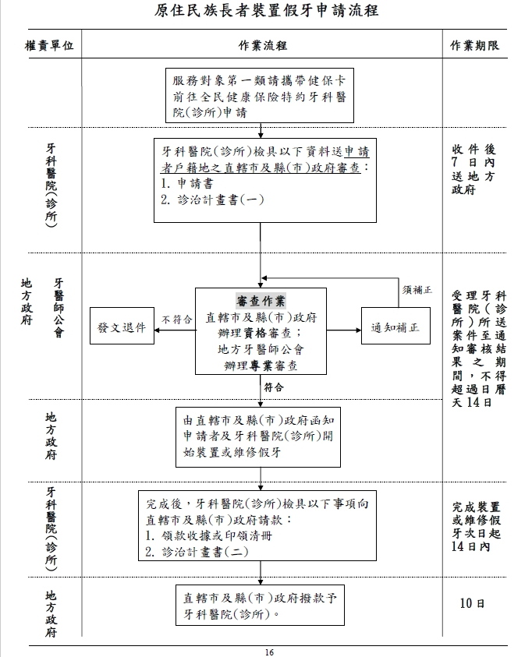

附表9

補助基準一

|  |  |  |
| --- | --- | --- |
| 補助  項目 | 補助態樣 | 每年最高補助金額 |
| 1 | 上、下顎全口活動假牙 | 3萬元 |
| 2 | 上顎全口活動假牙 | 1萬5,000元 |
| 3 | 下顎全口活動假牙 | 1萬5,000元 |
| 4 | 上顎全口活動假牙，併下顎部分活動假牙 | 2萬5,000元 |
| 5 | 下顎全口活動假牙，併上顎部分活動假牙 | 2萬5,000元 |
| 6 | 上、下顎部分活動假牙 | 2萬元 |
| 7 | 上顎部分活動假牙 | 1萬元 |
| 8 | 下顎部分活動假牙 | 1萬元 |
| 9 | 固定式假牙(指牙冠或牙橋，至多10顆) | 3,000元/顆，  最高補助3萬元 |
| 10 | 活動假牙維修費(如附表10-補助基準二) | 3,000元 |
| 備註：  每名服務對象每年最高補助金額為3萬元。舉例：核定補助上顎全口假牙計1萬5,000元，固定式假牙至多僅能補助5顆計1萬5,000元。 | | |

補助基準二

|  |  |  |  |
| --- | --- | --- | --- |
| 補助項目 | 補助態樣 | 補助金額 | 每年最高補助金額/新臺幣 |
| 1 | 假牙破裂維修費/單顎 | 500元 | 3,000元 |
| 2 | 假牙添加費/單顆 | 500元 |
| 3 | 假牙線勾/個 | 500元 |
| 4 | 假牙硬式襯底/座 | 1,500元 |